THIẾT KẾ NGUỒN TUYẾN TÍNH LINEAR

Đề bài: Thiết kế nguồn 12VDC-2A với đầu vào 220 VAC sử dụng phương pháp tuyến tính

1. Mô hình mạch:
2. Sơ đồ khối chức năng:

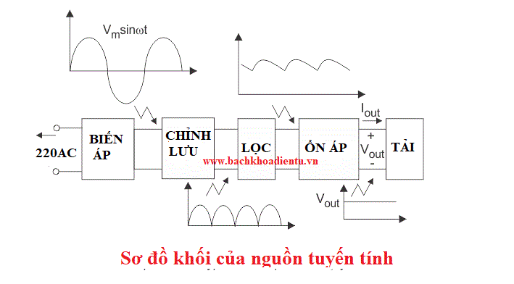

* Các khâu trong bộ nguồn tuyến tính:
* Khâu 1: sử dụng máy biến áp để chuyển sóng AC có biên độ lớn thành AC có biên độ nhỏ
* Khâu 2: sử dụng mạch chỉnh lưu để chuyển đổi sóng AC thành sóng DC.
* Khâu 3: Sử dụng mạch lọc để lọc phẳng điện áp AC
* Khâu 4: sử dụng mạch ổn áp để ổn định điện áp đầu ra.
* **Khâu 1: Biến áp**
* **Khâu 2: Mạch chỉnh lưu**
* Sử cầu diode để chỉnh lưu cầu là phương án tốt nhất vì sẽ tối ưu năng lượng nhất, Vdc sau khi chỉnh lưu= 0.9 Vac

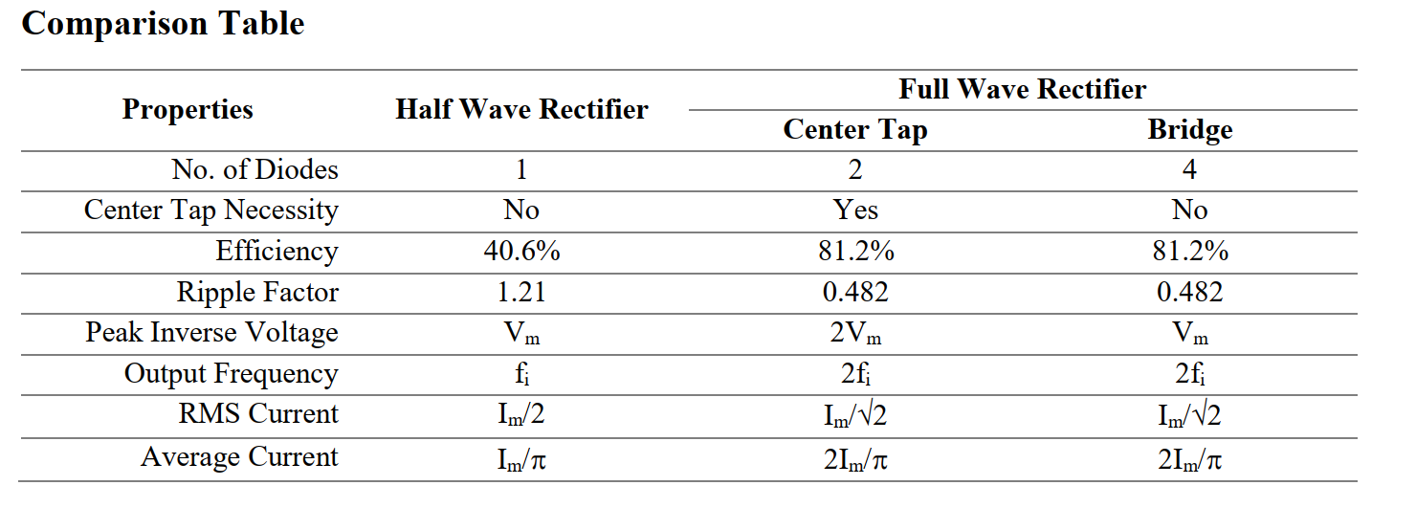

* 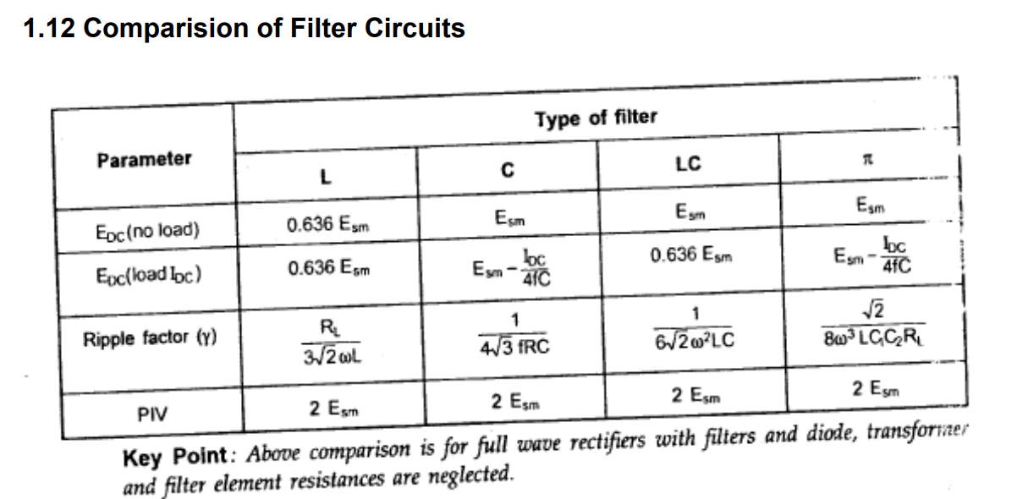**Khâu 3: Mạch lọc:**

**Bảng so sánh các bộ lọc**

* **Mạch lọc L:**
* Ưu điểm:
* Ít linh kiện , chỉ có cuộn cảm
* Lọc phẳng hơn so với lúc chưa lọc
* Nhược điểm:
* Điện áp rơi trên bộ lọc cao
* Khả năng hiệu chỉnh thấp, phụ thuộc vào dòng tải
* **Mạch lọc C:**
* Ưu điểm:
* Ít linh kiện , chỉ có tụ điện
* Ripple factor thấp nếu điện áp hoạt động thấp
* Thích hợp cho tải có điện áp cao nhưng dòng tải thấp
* Nhược điểm:
* Ripple factor phụ thuộc vào dòng tải
* Khả năng hiệu chỉnh thấp
* Kích thước tụ lớn
* **Mạch lọc L-C ( Choker filter):**
* Ưu điểm:
* Tăng khả năng hiệu chỉnh tải
* **Ripple factor** được cải thiện so với 2 bộ lọc trước
* Nhược điểm:
* Kích thước lớn của tụ và cuộn cảm
* Không phù hợp với các điện áp thấp, ( Ngày này dùng IC ổn áp so, hoạt các bộ lọc tích cực)
* **Mạch lọc C-L-C ( Pi filter):**
* Ưu điểm:
* Dùng để lọc các điện áp cao
* **Ripple factor** được cải thiện thất trong các bộ lọc
* Nhược điểm:
* Khả năng hiệu chỉnh tải thấp. Đổi với tải luôn thay đổi thì mạch Lọc Pi không phù hợp nữa, nên sử dụng mạch lọc L-C sẽ ít thay đổi điện áp khi tải thay đổi.
* **Khâu ổn áp:**
* Mục đích: ổn định điện áp đầu ra sau khi qua khâu lọc, khi đầu lọc thay đổi lên xuống như qua khâu ổn áp thì đầu ra ổn định.
* Có nhiều phương pháp để ổn áp: 2 phương án phổ biến nhất là dùng Zenner và dùng IC ổn áp
* Dùng Zenner thì tiết kiệm, đơn giản, ổn định. Nhược điểm là không chịu dòng lớn, độ ổn định chưa đáp ứng với hệ thống có yêu cầu về nguồn. Thích hợp với tải nhỏ, không có yêu cầu cao về ổn định điện áp.
* Dùng IC ổn áp thì có 2 loại chỉnh: LINEAR và SWITCHING

1. Sơ đồ chi tiết:
2. Tính toán chi tiết:

* Chọn máy biến áp T1:
* Chọn máy biến áp T1 220VDC-12VDC, 3A
* Chọn cầu chỉnh lưu diode 1:
* Yêu cầu chọn dựa vào ( tích hợp 4 diode/ điện áp ngược đỉnh Vrrm/ điện áp rơi Vf/ Dòng điện đi qua If)
* Chọn cầu chỉnh lưu BR34 ( Vrrm=400VDC, Vf=1V, If=3A)
* Chọn tụ lọc C1:
* Chọn tụ hóa có giá trị 2200Uf
* Chọn IC ổn áp LDO:
* Chọn ic BAJ2DD0T có Đầu ra 12VDC-2A
* Chọn tụ lọc C2:
* Chọn theo giá trị
* Chọn mạch nhận biết có nguồn:
* Led có V_Drop=2V, If=10Ma
* R1=1 kOhm

1. Đánh giá nguồn: